|  |  |
| --- | --- |
|  |  |

**ПЛАН ЗАСТРОЙКИ**

**По Компетенции «Обслуживание тяжёлой техники»**

2023г.

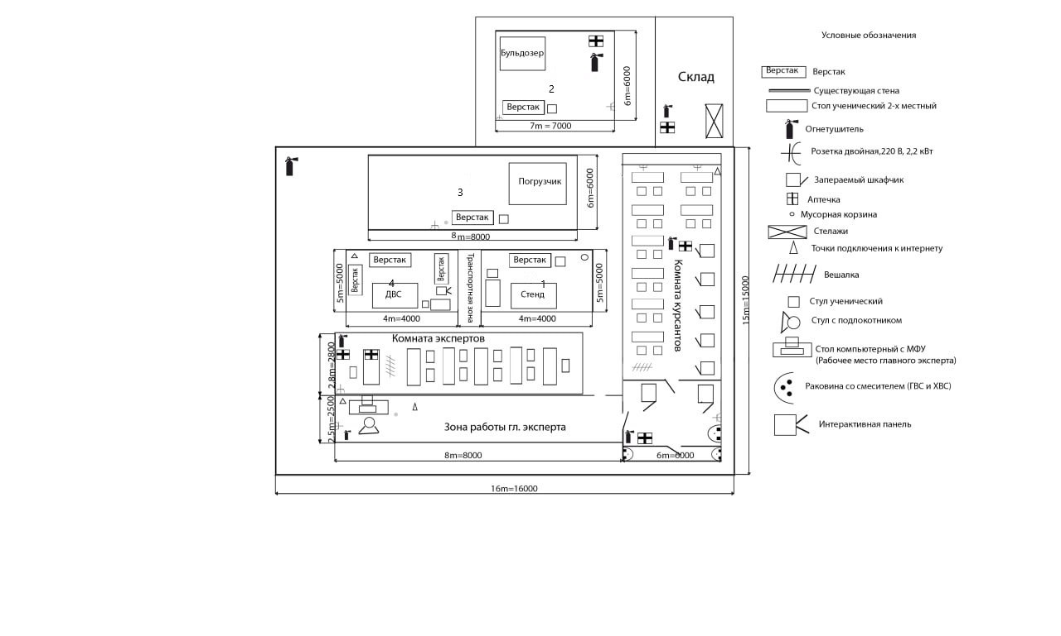C:\Users\User\Desktop\План.pngC:\Users\User\Desktop\План.png

